Посібник користувача криптоплагіну
Можливості для підпису та шифруванню звітів тепер доступні в ОПЗ через меню «Криптування».
Меню містить наступні пункти:
- Налаштувати профіль – налаштування підприємства, які будуть використовуватись для підпису.
- Видалити профіль – видалення всіх підписаних, відправлених та отриманих документів, що стосуються поточного профілю в ОПЗ. Видаляються тільки файли, передані для відправки; просто збережені звіти залишаються.
- Сертифікати – перегляд електронних сертифікатів у сховищі.
- Налаштування крипти – параметри шифрування, електронного підпису та серверів центру сертифікації.
- Режим захисту – перехід до вікна захисту звітів, в якому відображаються всі передані до відправки в ОПЗ документи (ті, що стосуються поточного профілю підприємства).
- Режим відправки – перехід до вікна відправки звітів, в якому відображаються всі захищені (підписані) документи.
- Режим прийому – перехід до вікна прийому квитанцій, в якому відображаються прийняті та ще не розшифровані квитанції.
- Режим архіву - перехід до вікна архіву, в якому відображаються всі відправлені документи та отримані квитанції, що їх стосуються.

Налаштування профілю
Вікно підписних параметрів підприємства зображене нижче:
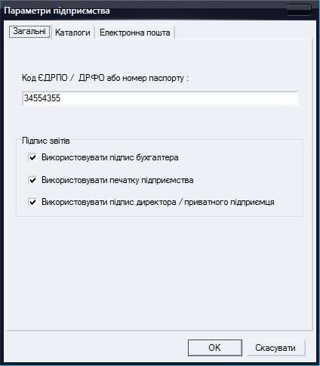
Вкладка «Загальні» ілюструє код ЄДРПО/ДРФО. Це поле тільки для читання, його значення береться з поточного профілю ОПЗ.
Також на цій вкладці налаштовуються типи підписів підприємства. Зверніть увагу, що підпис бухгалтера використовується тільки при наявності печатки, а підпис директора є обов'язковим.
Вкладка «Каталоги» дозволяє вказати, в яких папках будуть зберігатися звіти на різних стадіях. Рекомендовано залишити каталоги за замовчуванням.
Вкладка «Електронна пошта» налаштовує поштову скриньку, за допомогою якої будуть відправлятися звіти та прийматися квитанції.
Щоби налаштувати пошту, натисніть на кнопку «Створити акант…», з'явиться відповідне вікно:
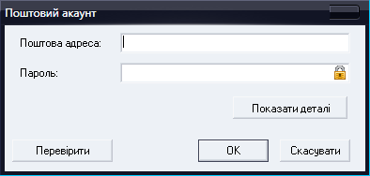
Тут треба вказати свою електронну адресу та пароль до неї. Після цього треба натиснути кнопку «Перевірити», щоби впевнитись у функціонуванні поштової скриньки.
Для більшості поштових сервісів специфічні налаштування встановлюються автоматично, в іншому разі треба натиснути кнопку «Показати деталі» та заповнити поля відповідно до рекомендацій вашого сервісу.
Зверніть увагу, що зареєструвати поштову скриньку ви маєте самостійно. Для автоматичної відправки електронної звітності оптимально підходить пошта від порталу Ukr.net. Також треба пересвідчитись, що в налаштуваннях пошти включена опція пересилання POP3.

У вікні налаштувань криптографії можна вказати каталог сховища сертифікатів та різні параметри сертифікації ключів, що призначені для досвідчених користувачів. Рекомендовано залишити всі налаштування за замовчуванням.

При переході до вікна захисту автоматично зчитуються всі звіти, підготовані в ОПЗ до відправки, що стосуються поточного профілю:
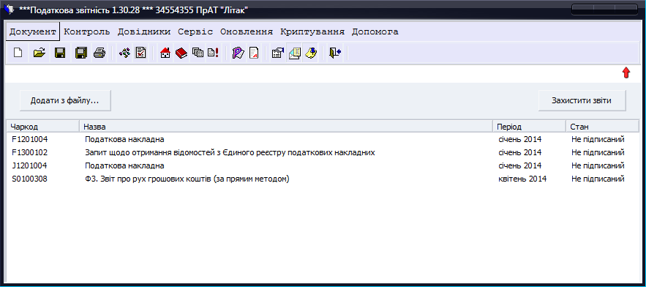
Також можна додати до списку звіти, створені в інших програмах, за допомогою кнопки «Додати з файлу…».
Кнопка «Захистити звіти» розпочинає процес підписання, що складається зі зчитування особистого ключа у захищеному робочому столі та перевірки сертифікатів. Процедура повторюється для кожного підпису, вказаного в налаштуваннях профілю (один, два чи три рази).
Якщо під час перевірки, будуть відсутні якісь сертифікати, програма запропонує завантажити їх з сертифікаційних центрів.
Підписання відбувається автоматично для всіх документів у списку. Якщо якісь документи підписувати не треба, потрібно спочатку видалити їх зі списку, натиснувши на них правою кнопкою миші.

Вікно відправки містить всі захищені звіти, що стосуються поточного профілю:
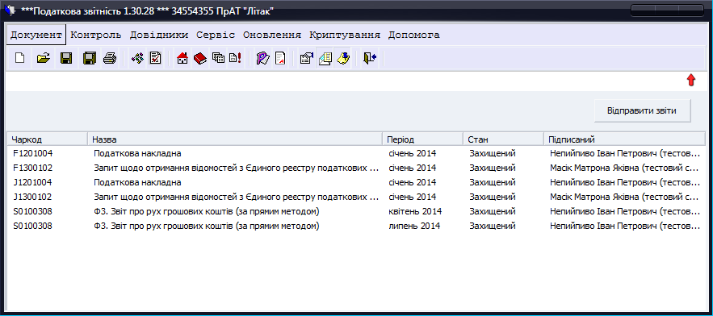
Кнопка «Відправити звіти» розпочинає автоматичний процес відправки захищених документів (поштова скринька повинна бути коректно налаштована). Якщо якісь документи відправляти не треба, потрібно спочатку видалити їх зі списку, натиснувши на них правою кнопкою миші.

Вікно прийому містить всі прийняті квитанції та повідомлення, що стосуються поточного профілю:
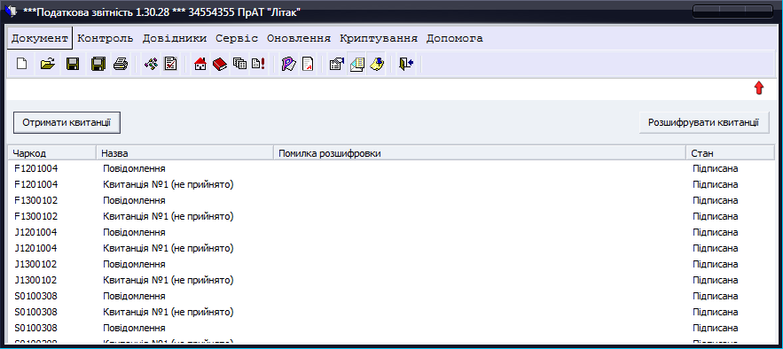
Спочатку треба натиснути кнопку «Отримати квитанції» та дочекатися завершення прийому. Потім треба натиснути кнопку «Розшифрувати квитанції», щоб мати можливість їх переглянути. При цьому один раз необхідно вказати особистий ключ печатки (при відсутності - директора) для розшифровки.

Розшифровані квитанції та відправлені звіти відображаються у вікні архіву:
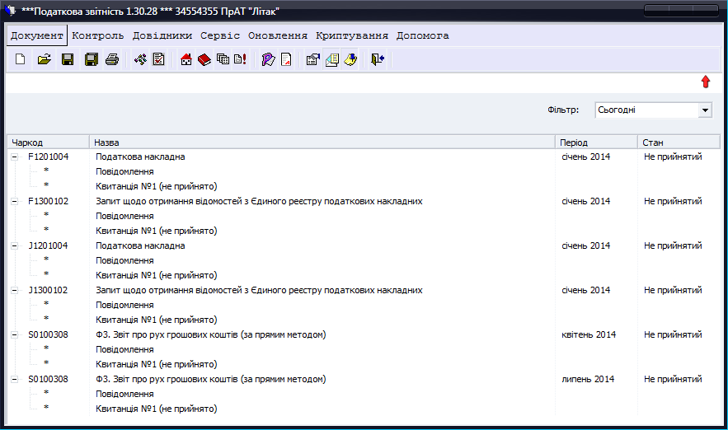
При необхідності будь-який звіт можна видалити з архіву, натиснувши на нього правою кнопкою миші.
Архів містить фільтр, що дозволяє відображати тільки ті документи, що відповідають обраному періоду.

Червона стрілка у правому верхньому куті дозволяє повернутися до основного модулю ОПЗ.
Імпорт звітів до Єдиного вікна для підписання та відправки
1. Спочатку треба встановити, де саме знаходиться папка Єдиного вікна для звітів, що підготовані до відправки. Для цього натисніть пункт меню «Сервіс – Персональні параметри»:
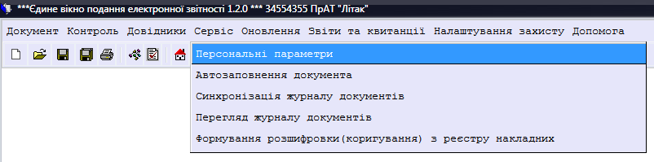
2. У вікні, що відкриється, зверніть увагу на розділ «Шляхи» (знизу) та пункт «Відправка». У цьому полі вказана необхідна папка, в даному разі це «C:\easdsd\send\»:
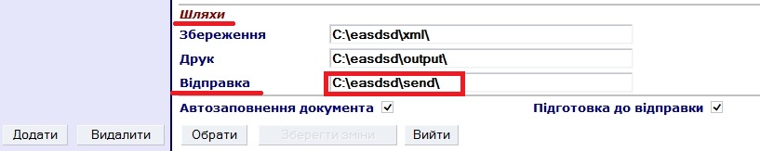
Запам’ятайте (а краще – одразу відкрийте) цю папку та закрийте вікно профілю.
3. Після цього треба перенести всі звіти, які ви хочете імпортувати до Єдиного вікна, у цю папку на вашому комп'ютері.
4. Все готово. Тепер можна натиснути пункт меню «Звіти та квитанції – Підписати звіти» і ті файли, які ви перенесли, будуть доступні для підпису та відправки.
Зверніть увагу на те, що імпортувати таким чином можна тільки ті звіти, що стосуються поточного профілю підприємства в налаштуваннях підпису Єдиного вікна (які мають відповідний ЄДРПОУ в своїй назві). Інші документи просто не попадуть до вікна підписання.
Також, треба пам'ятати, що імпортувати можна тільки звіти у форматах .XML та .PFZ.

